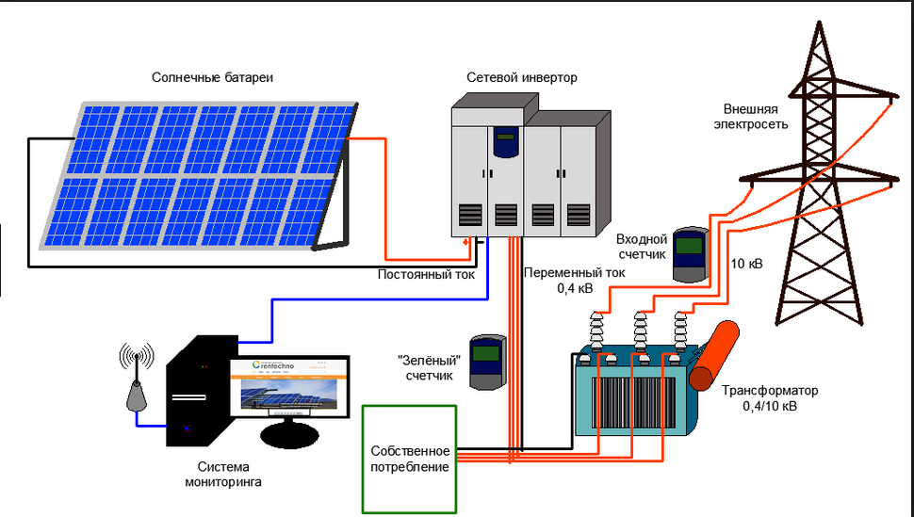

Распишите выбор каждого оборудования по СЭС

